START  FIN | 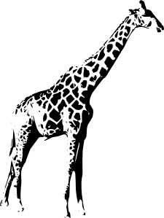 | 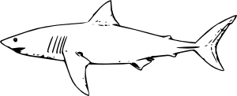 | 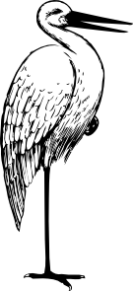 | 
 | LA GLACE | LONG | SAUTER | 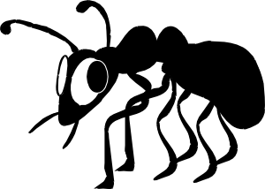
 | FONCÉ | BLANCHE | L´AUSTRALIE | 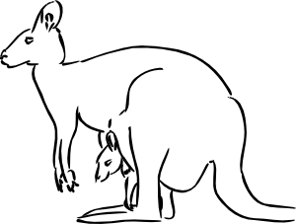
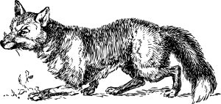 | COURT | LA BANANE | LA NUIT | 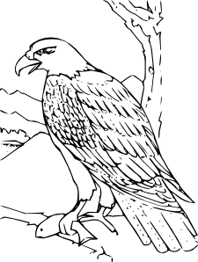
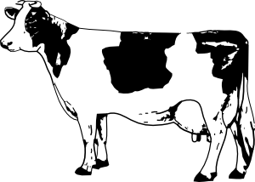 | PETIT | LE RUISSEAU | LA ROCHE | 
 | LARGE | LA CÔTE | L´OCEAN | 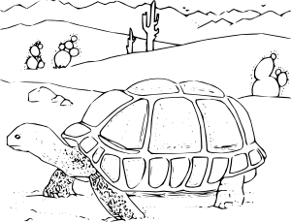
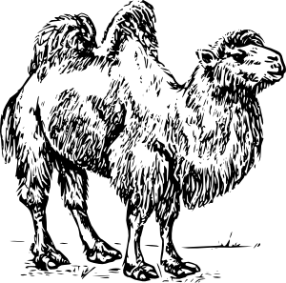 | LA GROTTE | ÉTROIT | L´ASIE | 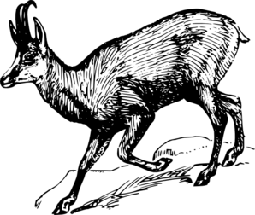
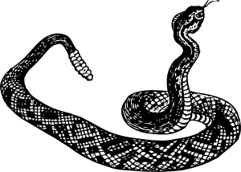 | CLAIR | L´ AFRIQUE | LE DÉSERT | 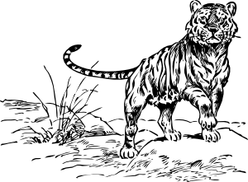
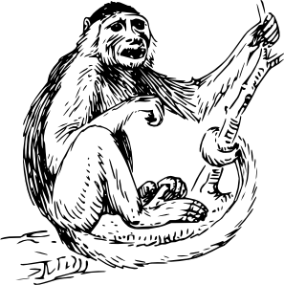 | 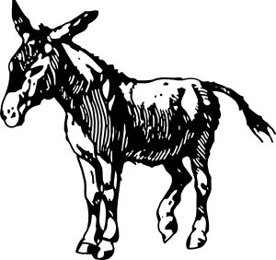 | 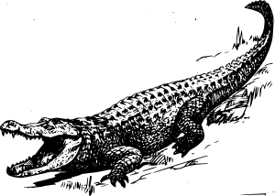 | 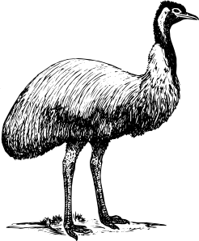 | 

Zdroje obrázků

Všechny uveřejněné odkazy [cit. 2010–08–25]. Dostupné pod licencí Public domain na WWW:
- tygr – <http://www.clker.com/clipart-11112.html>
- velbloud – <http://www.clker.com/clipart-28921.html>
- žralok – <http://www.clker.com/clipart-11230.html>
- sova – <http://www.clker.com/clipart-10417.html>
- had – <http://www.clker.com/clipart-13915.html>
- kamzík – <http://www.clker.com/clipart-chamois.html>
- pštros – <http://www.clker.com/clipart-28950.html>
- zebra – <http://www.clker.com/clipart-11751.html>
- kůň – <http://www.clker.com/clipart-jumping-horse-outline.html>
- klokan – <http://www.clker.com/clipart-kangaroo.html>
- kráva – <http://www.clker.com/clipart-11673.html>
- myš – <http://www.clker.com/clipart-10436.html>
- mravenec – <http://www.clker.com/clipart-3354.html>
- žirafa – <http://www.clker.com/clipart-24846.html>
- krokodýl – <http://www.clker.com/clipart-26591.html>
- liška – <http://www.clker.com/clipart-11431.html>
- osel – <http://www.clker.com/clipart-10416.html>
- želva – <http://www.clker.com/clipart-14359.html>
- orel – <http://www.clker.com/clipart-14358.html>
- čáp – <http://www.clker.com/clipart-11858.html>
- netopýr – <http://www.clker.com/clipart-26738.html>
- opice – <http://www.clker.com/clipart-28910.html>
- medvěd – <http://www.clker.com/clipart-11773.html>

